附图说明
图1 问题解决逻辑图
本图展示了本发明所要解决的三个核心问题及其对应的技术方案。左侧列出算法评估中存在的三大痛点：实验数据分散存储缺乏统一管理、主客观评估割裂难以全面衡量算法性能、数据可视化困难结果对比不方便。右侧对应给出本发明的解决思路——构建统一数据管理平台、建立主客观协同评估机制、提供交互式可视化分析工具。该图明确了本发明的工程目标与设计出发点。
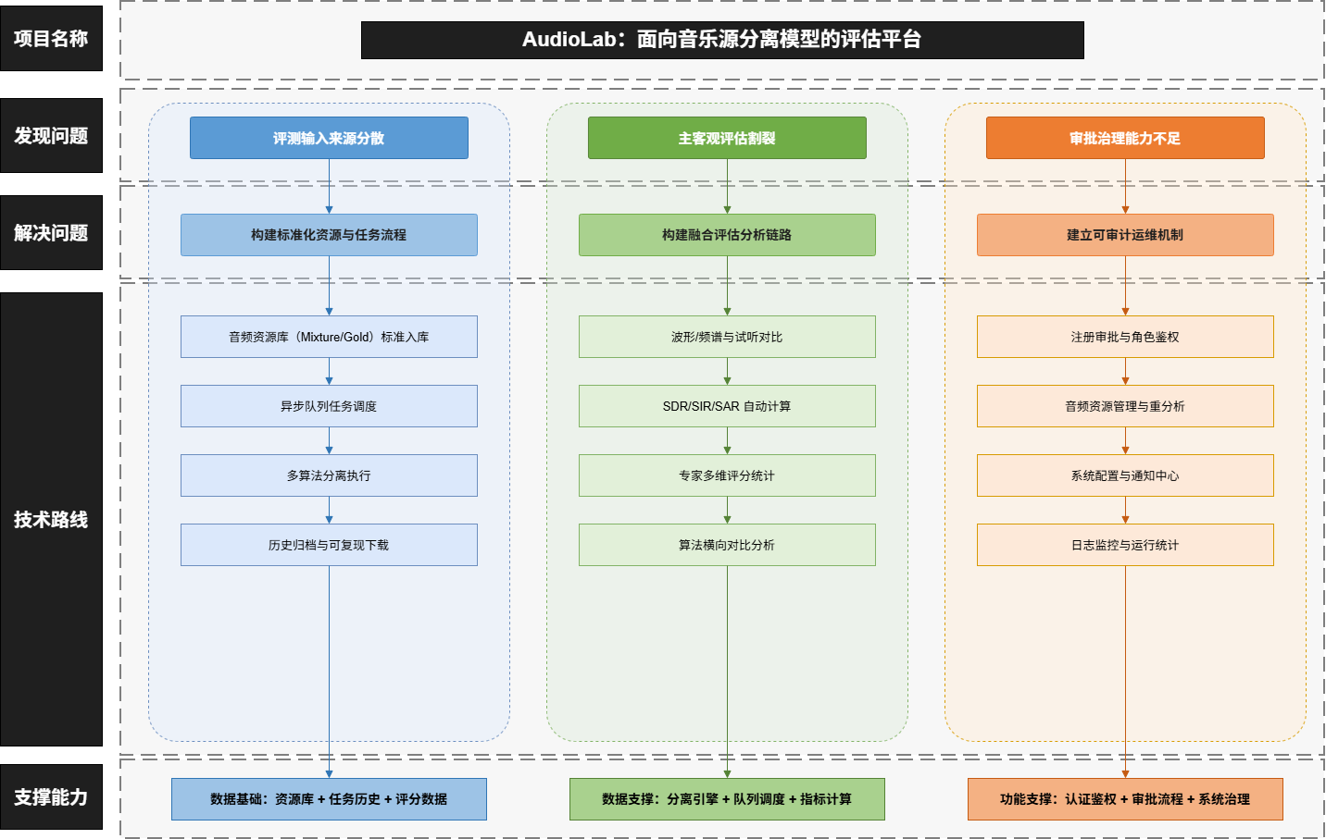

图2 训练者与专家协作关系图
本图展示了算法工程师（训练者）与音频专家（主观评审员）两类核心角色通过本发明平台实现协作的关系。训练者负责模型训练与分离执行，产生客观指标数据；专家负责主观听感评分与反馈。平台作为中枢，将客观指标与主观评分进行关联分析，并将分析结果反馈给训练者以指导模型优化方向。该图体现了本发明的核心设计理念——将模型优化从离线试错转变为反馈驱动迭代。
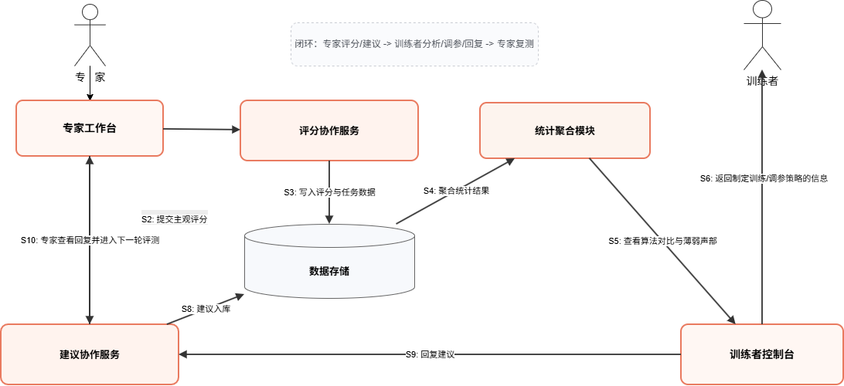

图3 系统总体架构图
本图展示了本发明系统的四层解耦架构。自顶向下依次为：服务层（统一门户、任务交互、结果播放、评测分析、公共资源、消息通知、管理控制），业务层（认证授权、用户管理、任务调度、文件管理、评测处理、资源管理、配置管理、统计分析），技术层（React前端、FastAPI后端、异步任务队列、MSS分离引擎、音频分析组件、客观指标计算组件），数据层（MySQL数据库、文件系统存储）。该架构实现了前后端分离、任务异步化和模型引擎抽象，保证了系统的可扩展性与可维护性。
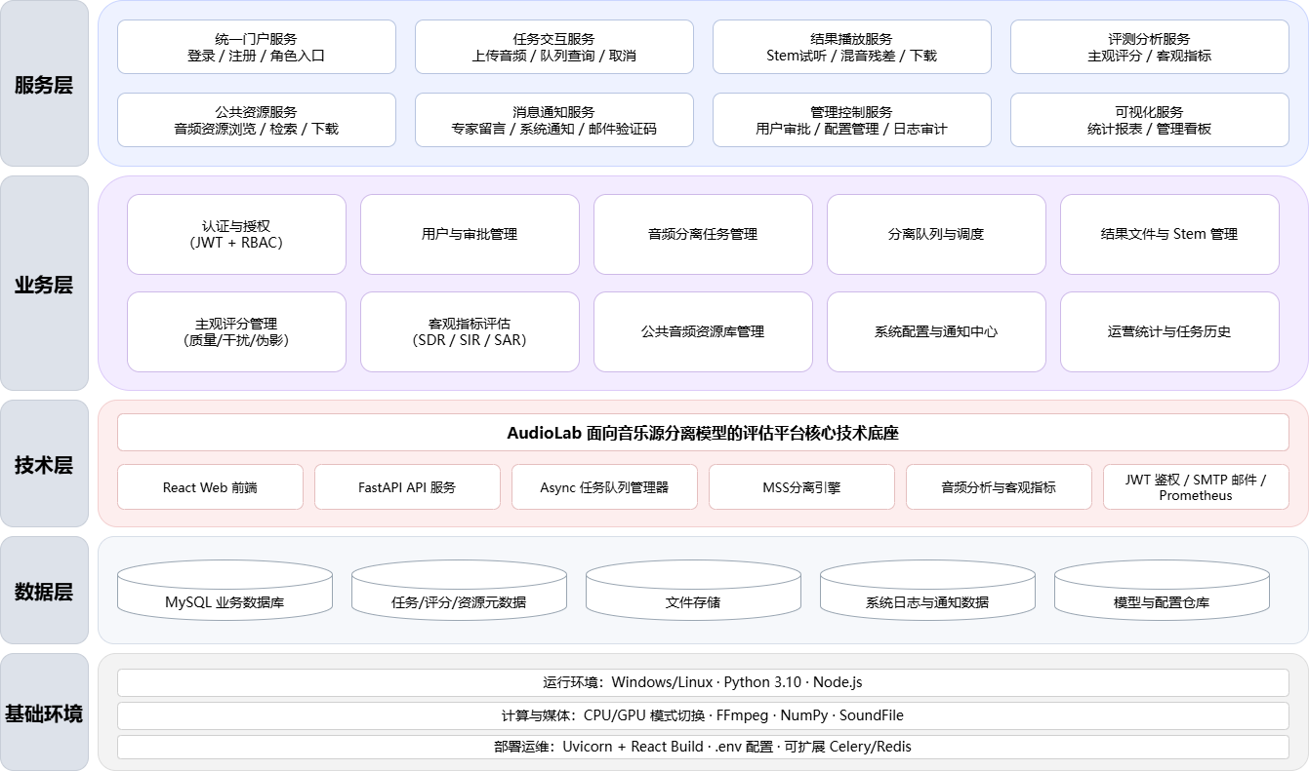

图4 业务流程图
本图展示了从模型训练到专家评估的完整业务闭环。流程始于训练者进行模型训练，经分离引擎对混合音频执行源分离，自动计算客观指标（SDR、SIR、SAR、SI-SDR、WOC/SOC），再由专家进行三维度主观评分（音质、干扰抑制、伪影控制），最终通过主客观关联分析（Spearman相关、Wilcoxon检验、排列检验）将结论反馈给训练者以指导下一轮优化。该图体现了评测—反馈—优化—再评测的闭环机制。
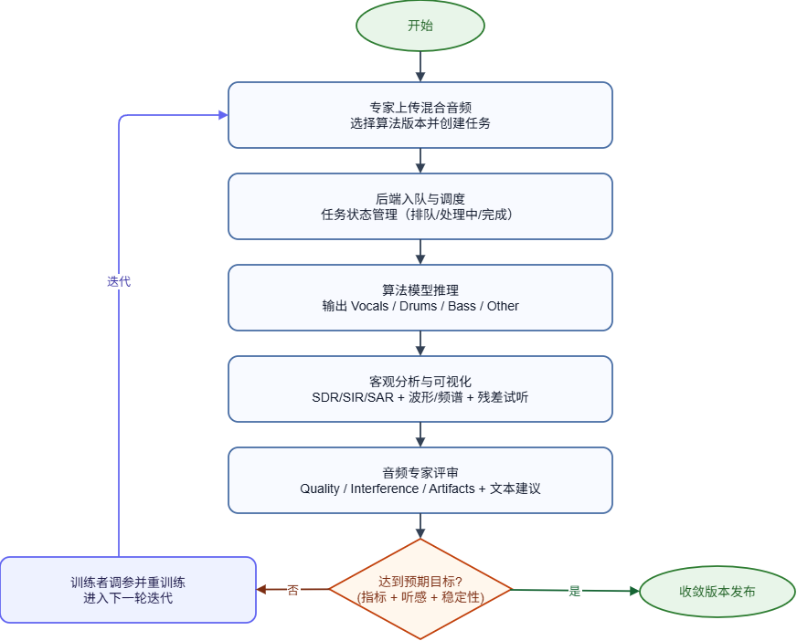

图5 用户故事地图
本图以用户故事地图的形式，按角色和时间维度展开平台的功能规划。横轴为业务流程阶段（注册与认证、资源准备、任务执行、结果分析、评价与反馈），纵轴为角色分层（访客、专家、管理员）。各单元格描述了对应用户在该阶段的具体操作需求。该图是平台功能开发优先级排序的依据，体现了以用户角色为中心的迭代式交付策略。
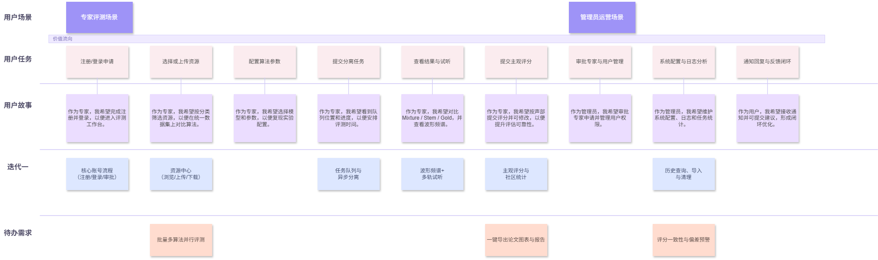

图6 音乐源分离算法流程图
本图展示了平台中标准化的音乐源分离算法流水线。输入音频首先经过预处理（重采样至44.1kHz、声道规整为单声道、格式转换为PCM 16bit），随后进行STFT变换得到时频表示，送入模型进行推理（支持MDX23C、Demucs4HT、Band Split RoFormer、SCNet等多种算法），经逆STFT还原为时域波形，最后经后处理（归一化、限幅）输出四个分离声部（人声、鼓、贝斯、其他）。该流水线设计将模型差异收敛到推理模块内部，保持了前后处理规范的一致性，便于开展公平对比实验。
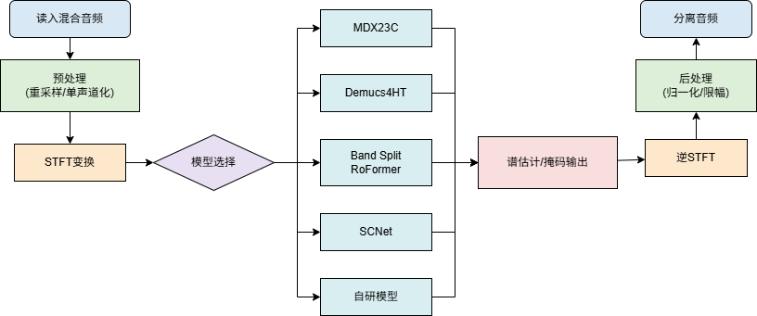

图7 登录界面
本图为本发明系统的主登录界面。页面中央提供用户名与密码输入框，下方设有记住我选项和登录按钮，底部提供注册链接供新用户跳转。左侧为系统导航栏，展示平台各功能模块入口。系统采用JWT令牌认证机制，登录成功后根据用户角色（访客/专家/管理员）展示对应的功能菜单。
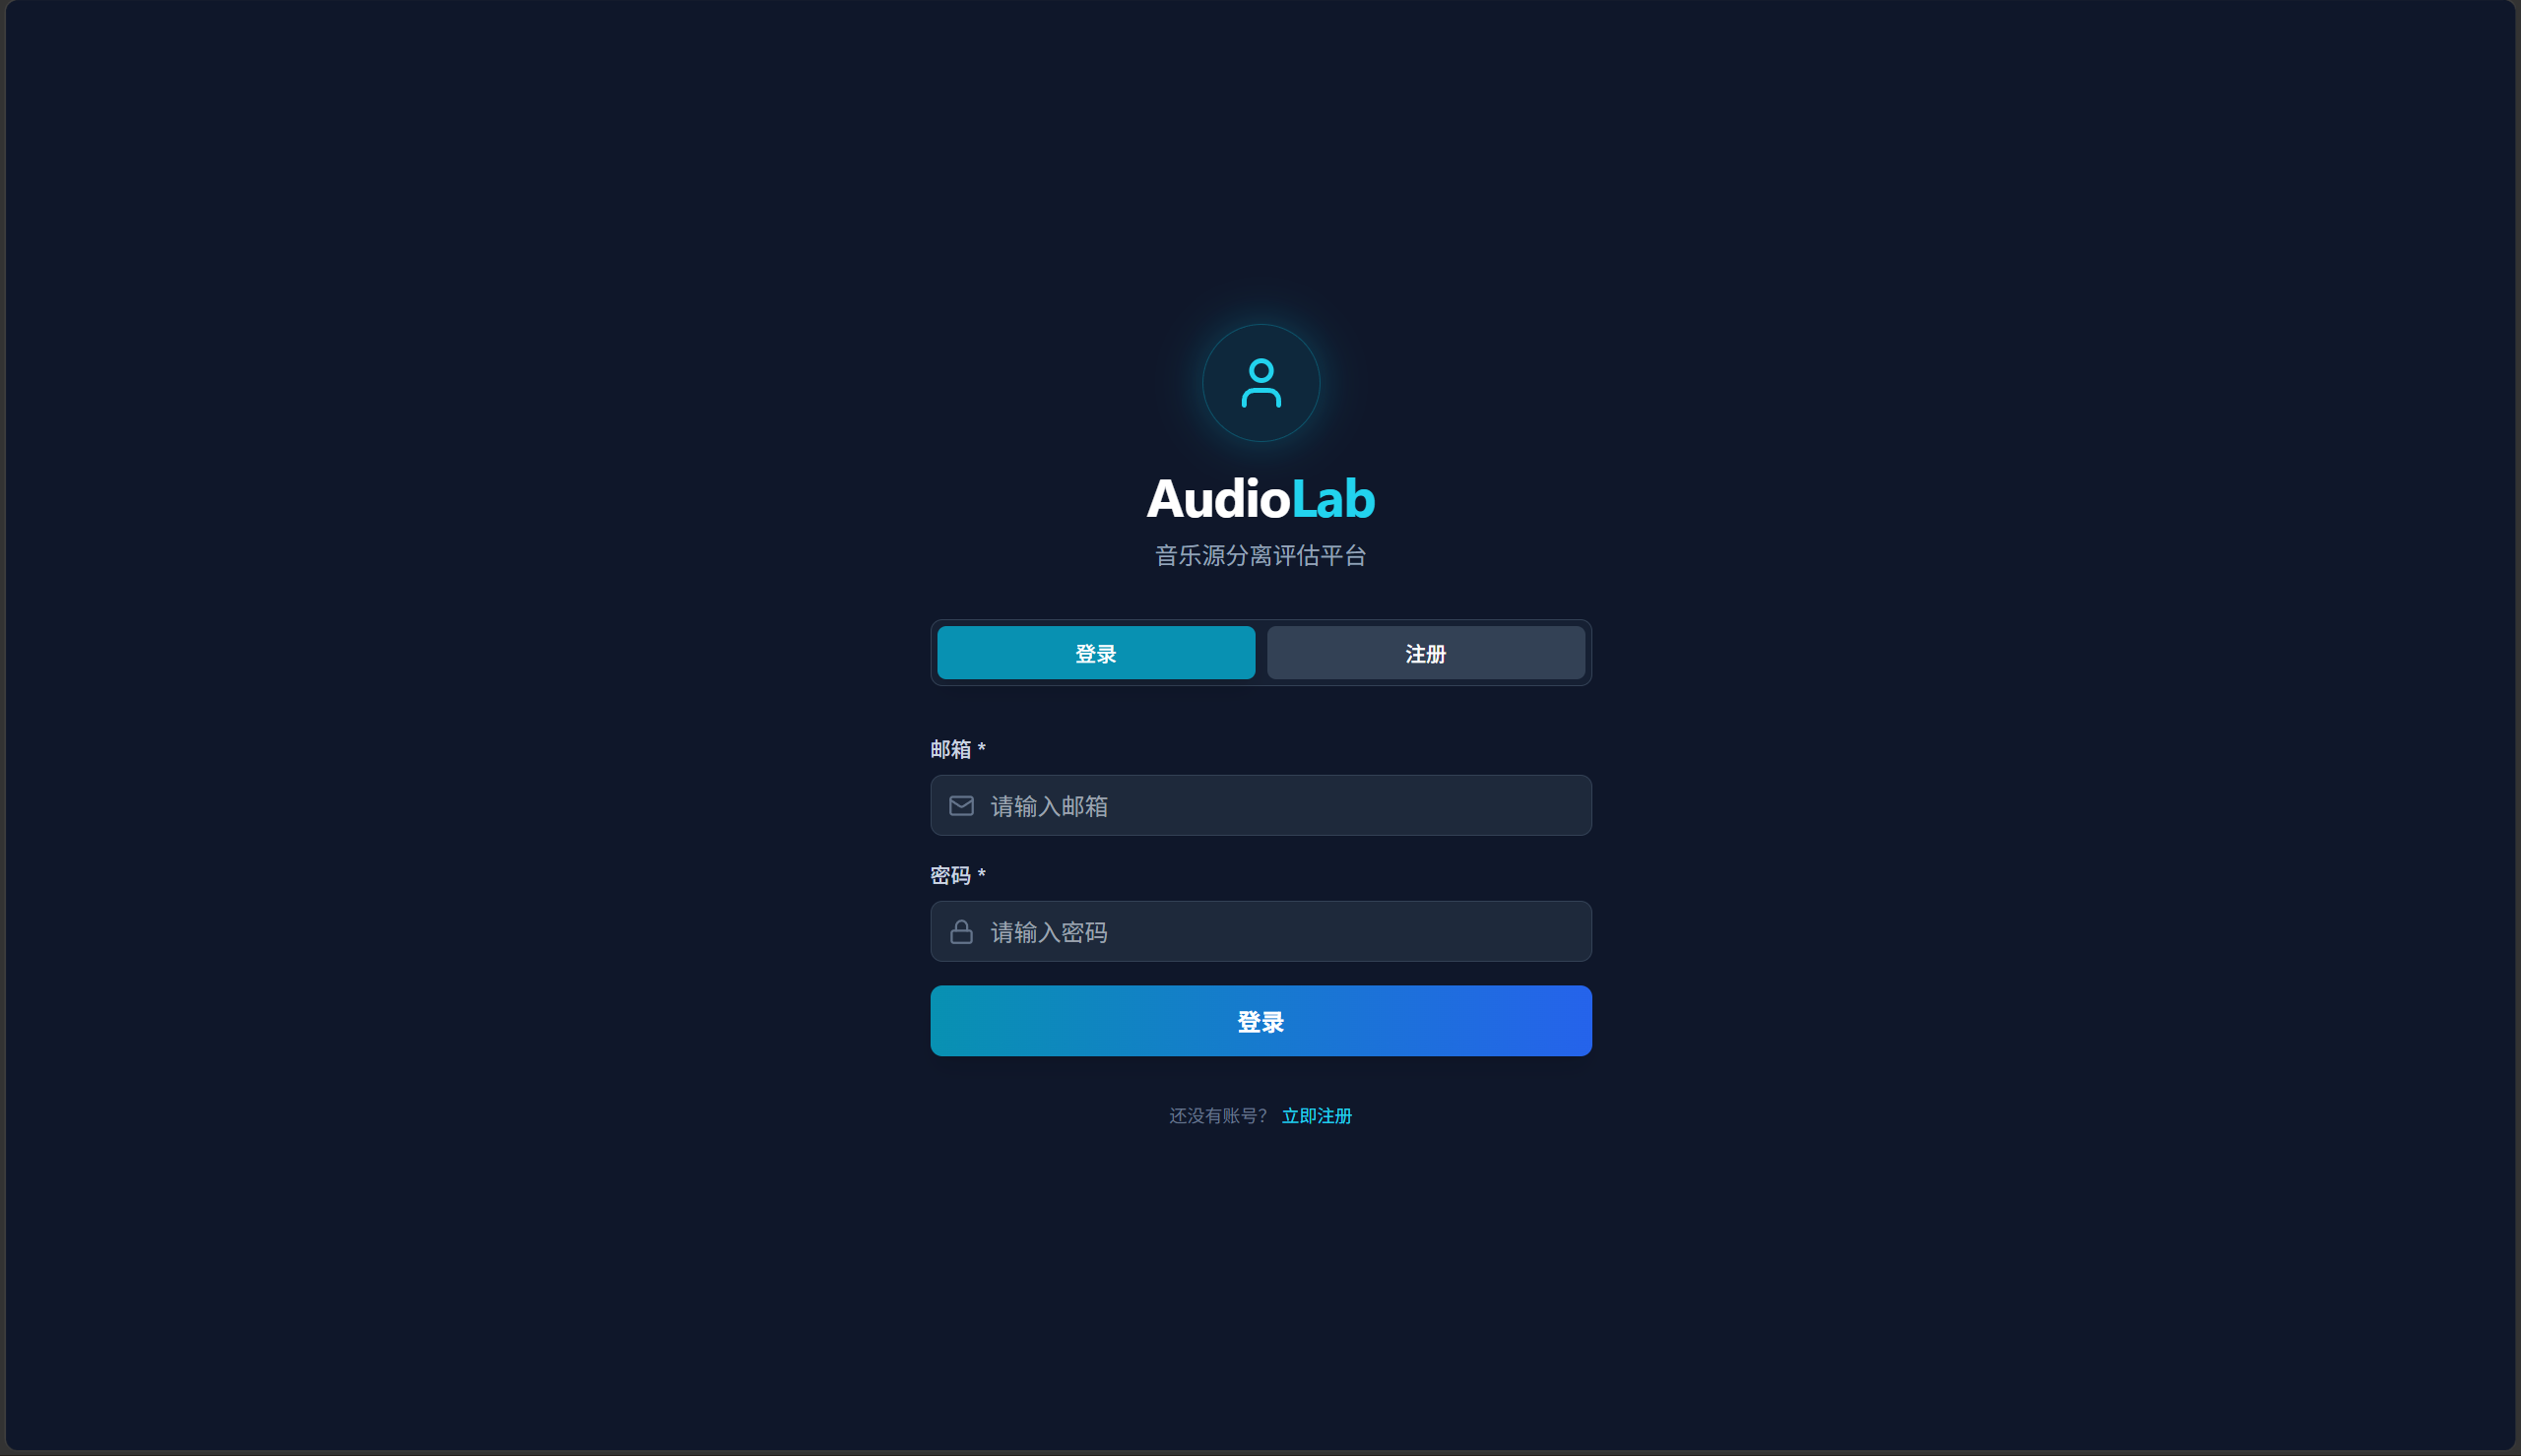
图8 用户注册界面
本图为本发明系统的用户注册界面。新用户需填写用户名、邮箱、密码等基本信息，并通过邮箱验证码完成身份验证。专家注册还需提交资质说明，申请提交后由管理员在后台审批。该界面实现了三种角色（访客、专家、管理员）的统一注册入口，其中专家角色需审批通过后方可参与主观评分。
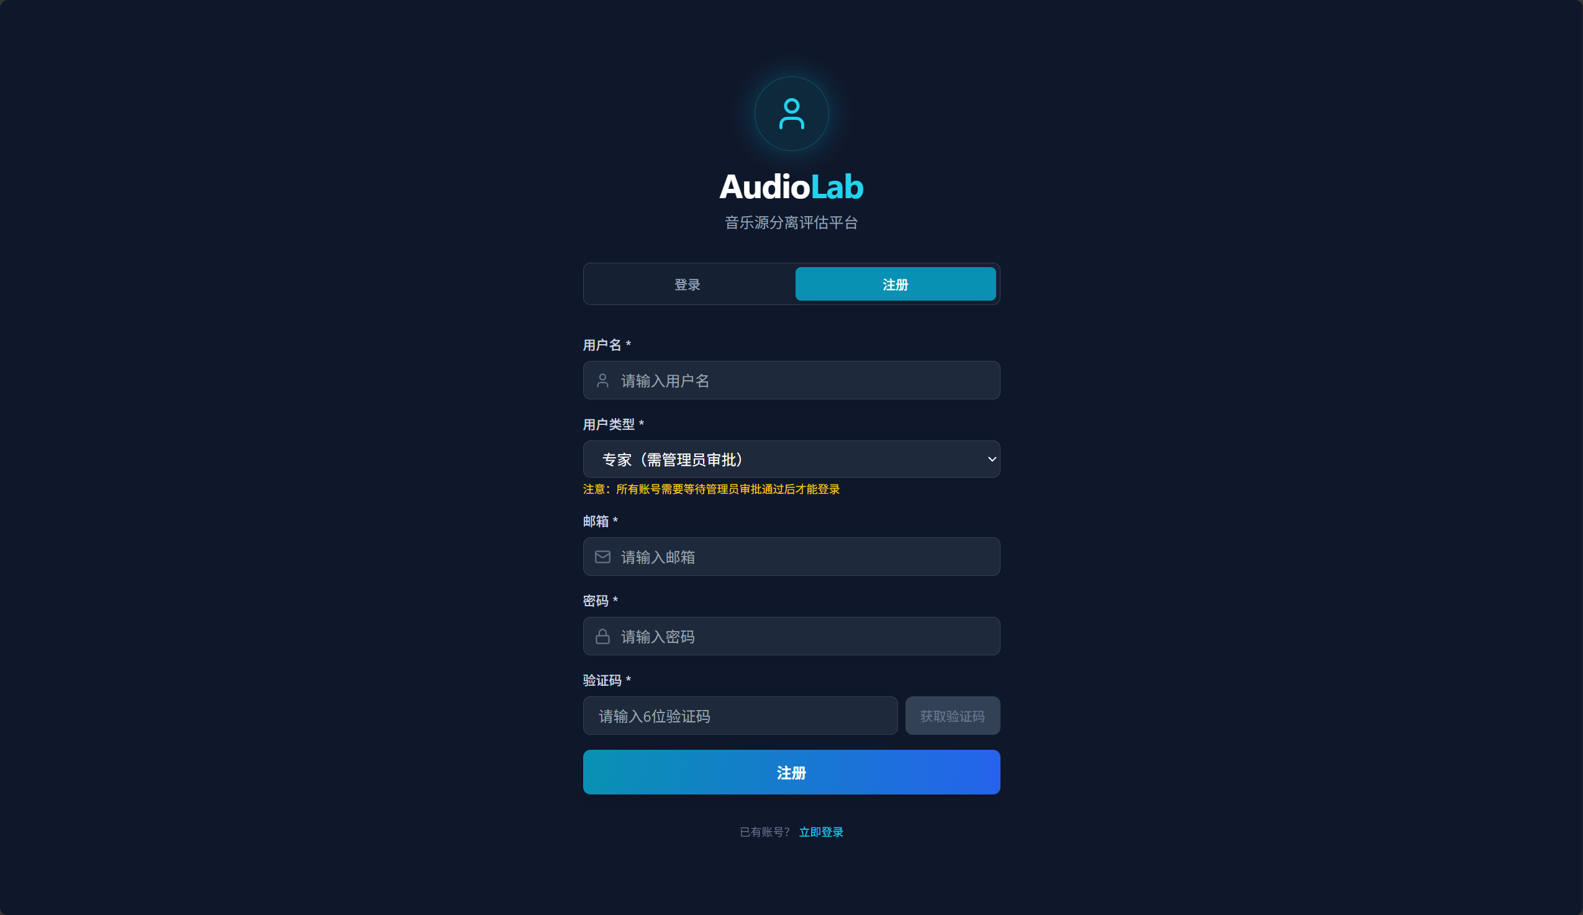
图9 选择混合音频界面
本图展示用户在创建分离任务时选择混合音频的操作界面。音频文件以列表形式展示，包含文件名、时长、采样率等信息，支持搜索和筛选。用户从公共资源库中选取待分离的混合音频（Mixture），该音频将作为分离引擎的输入。平台支持44.1kHz采样率、PCM 16bit格式的标准音频文件。
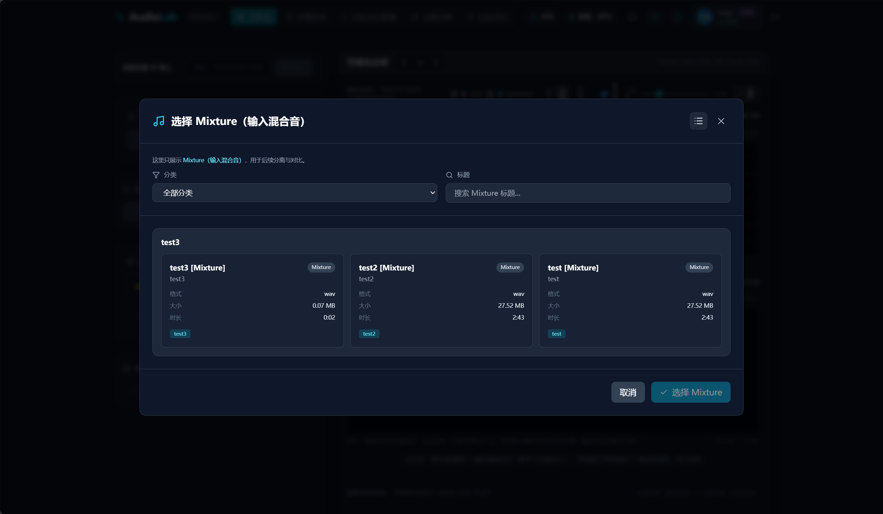
图10 选择金标准音频界面
本图展示用户上传和选择参考标准音轨（Gold Stems）的界面。参考音轨包含人声、鼓、贝斯、其他四个独立声部，作为后续客观指标计算的基准信号。平台以标准化资源单元（Mixture + Gold Vocals/Drums/Bass/Other）组织数据，确保每组评测数据语境的完整性和一致性。
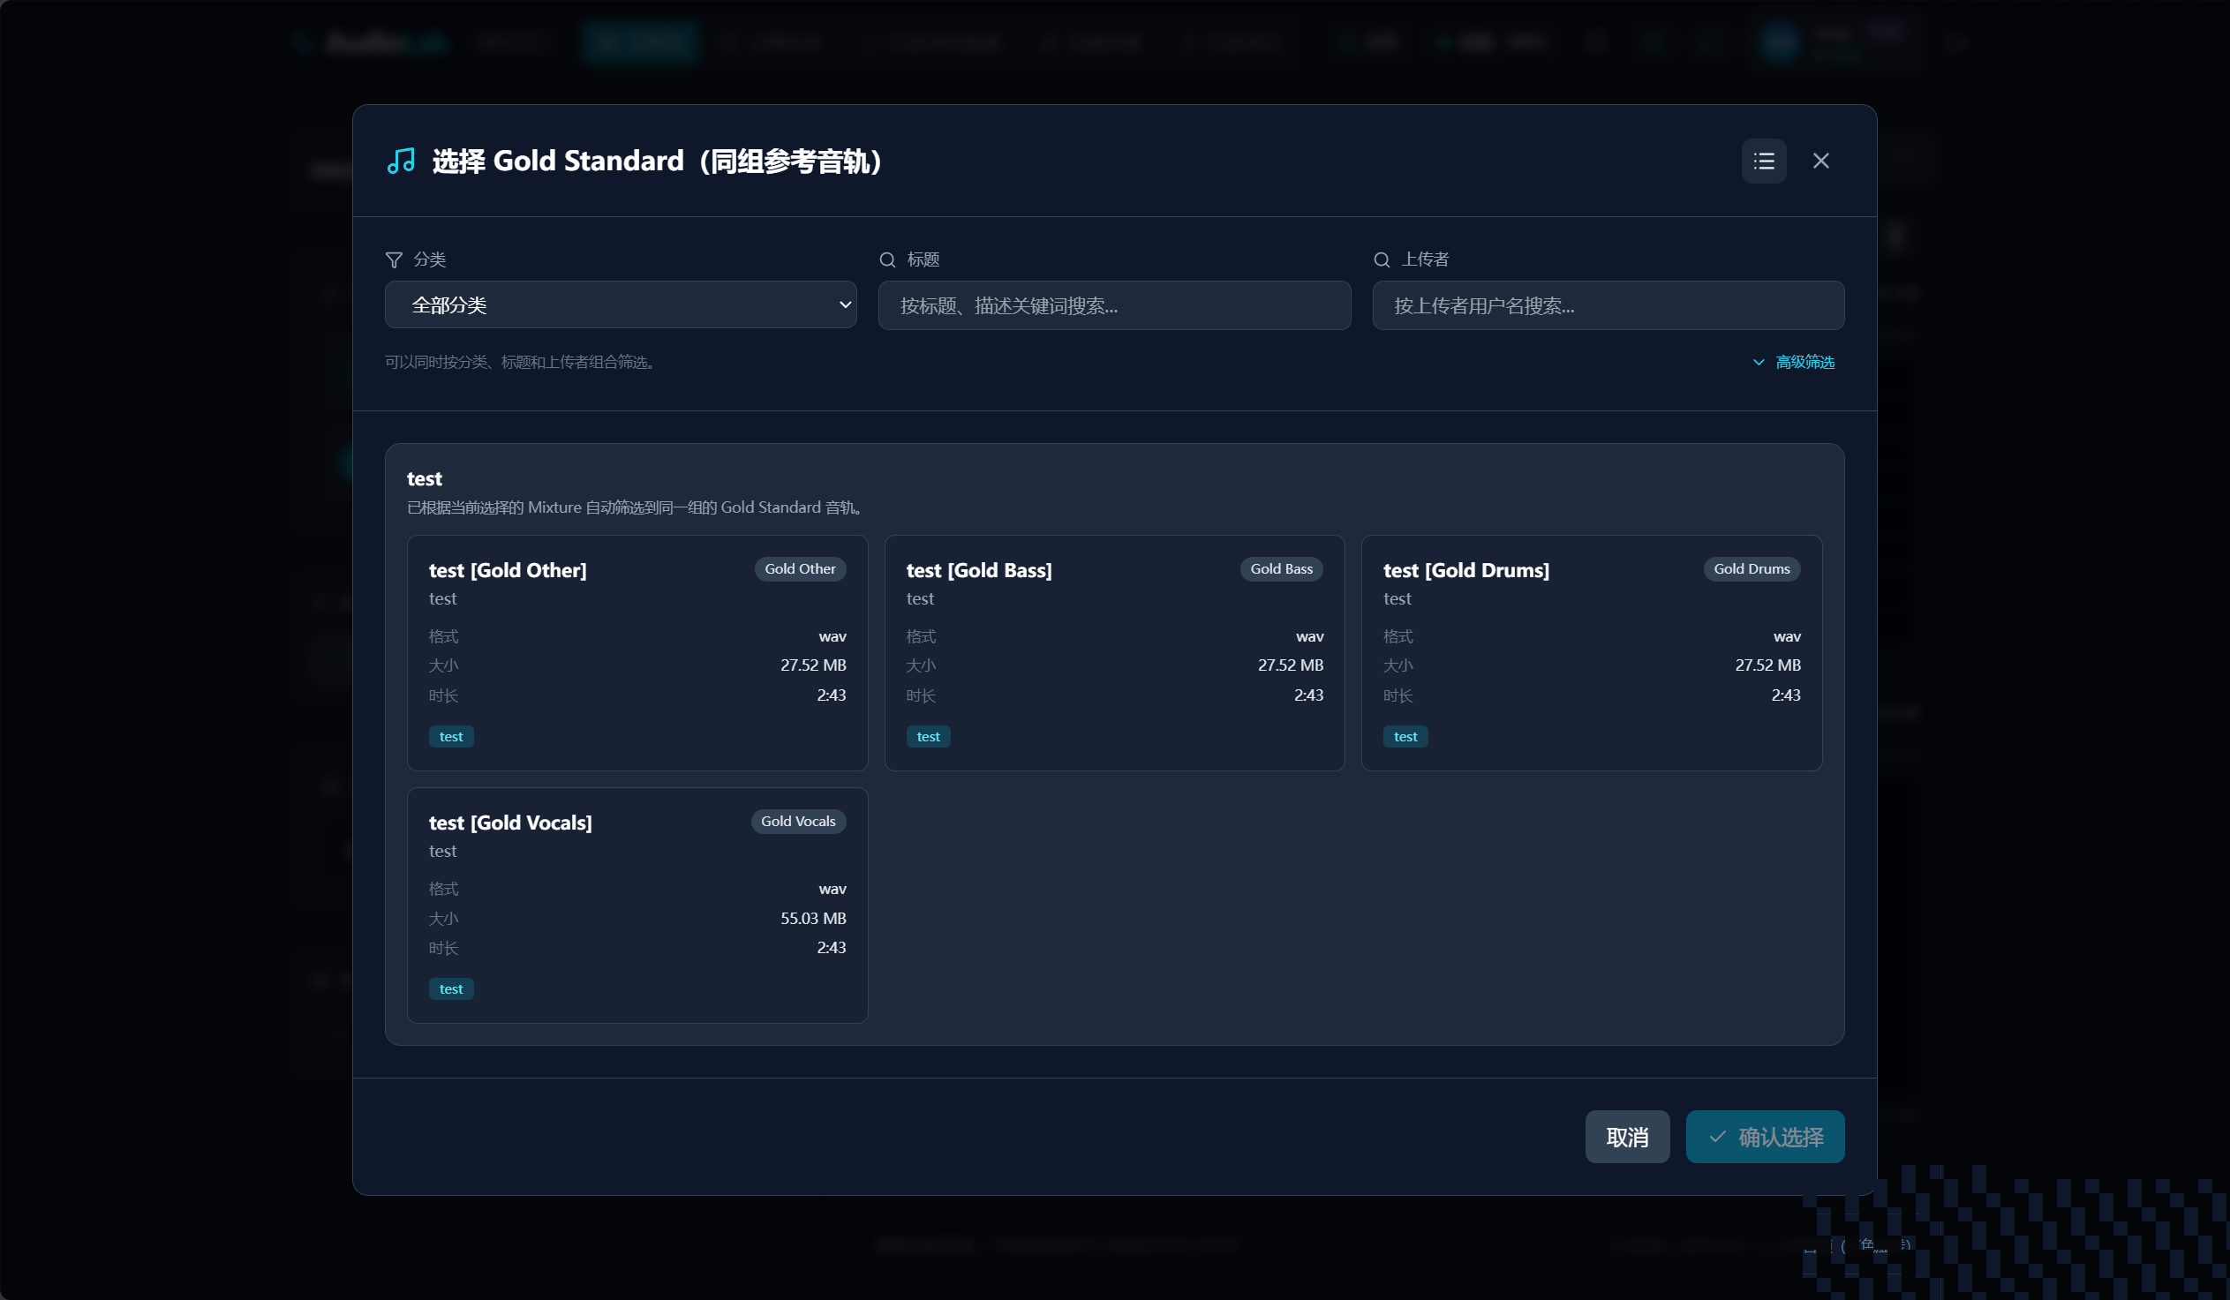
图11 选择分离算法界面
本图展示用户从已集成算法库中选择目标分离算法的界面。界面列出各算法的名称、简介及适用场景，当前集成算法包括MDX23C、Demucs4HT、Band Split RoFormer和SCNet。选择后分离引擎将通过统一的SeparationEngine接口调用对应模型的推理脚本，屏蔽底层实现差异。
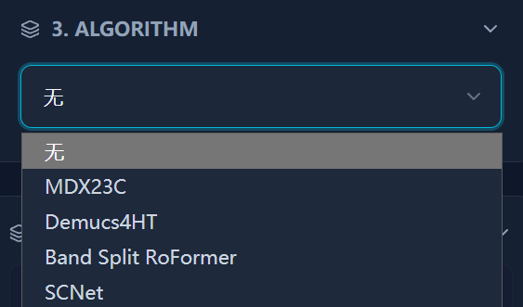
图12 选择指定音轨界面
本图展示用户指定分离目标声部的界面。用户可勾选需要分离的声部类型——人声（Vocals）、鼓（Drums）、贝斯（Bass）、其他伴奏（Other），系统将仅对选中的目标声部执行分离推理。该设计允许用户按需分离，节省计算资源。
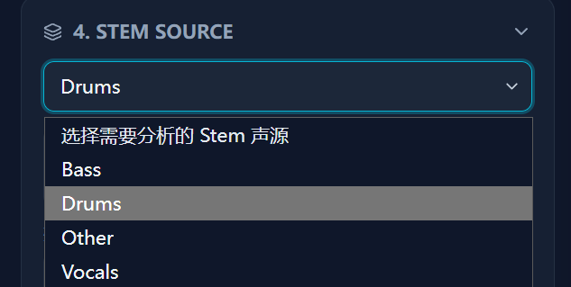
图13 可视化分析界面
本图为本发明系统的可视化分析核心界面。上方以波形图对比展示参考信号（蓝色）与估计信号（橙色）的时域差异，下方以频谱图展示两者的时频分布。用户可通过拖拽、缩放等交互操作定位特定时间段进行分析。该界面同时提供残差试听功能（r = mixture − estimate），使评审员能够直接监听被算法滤除或残留的信号成分，辅助判断分离质量。
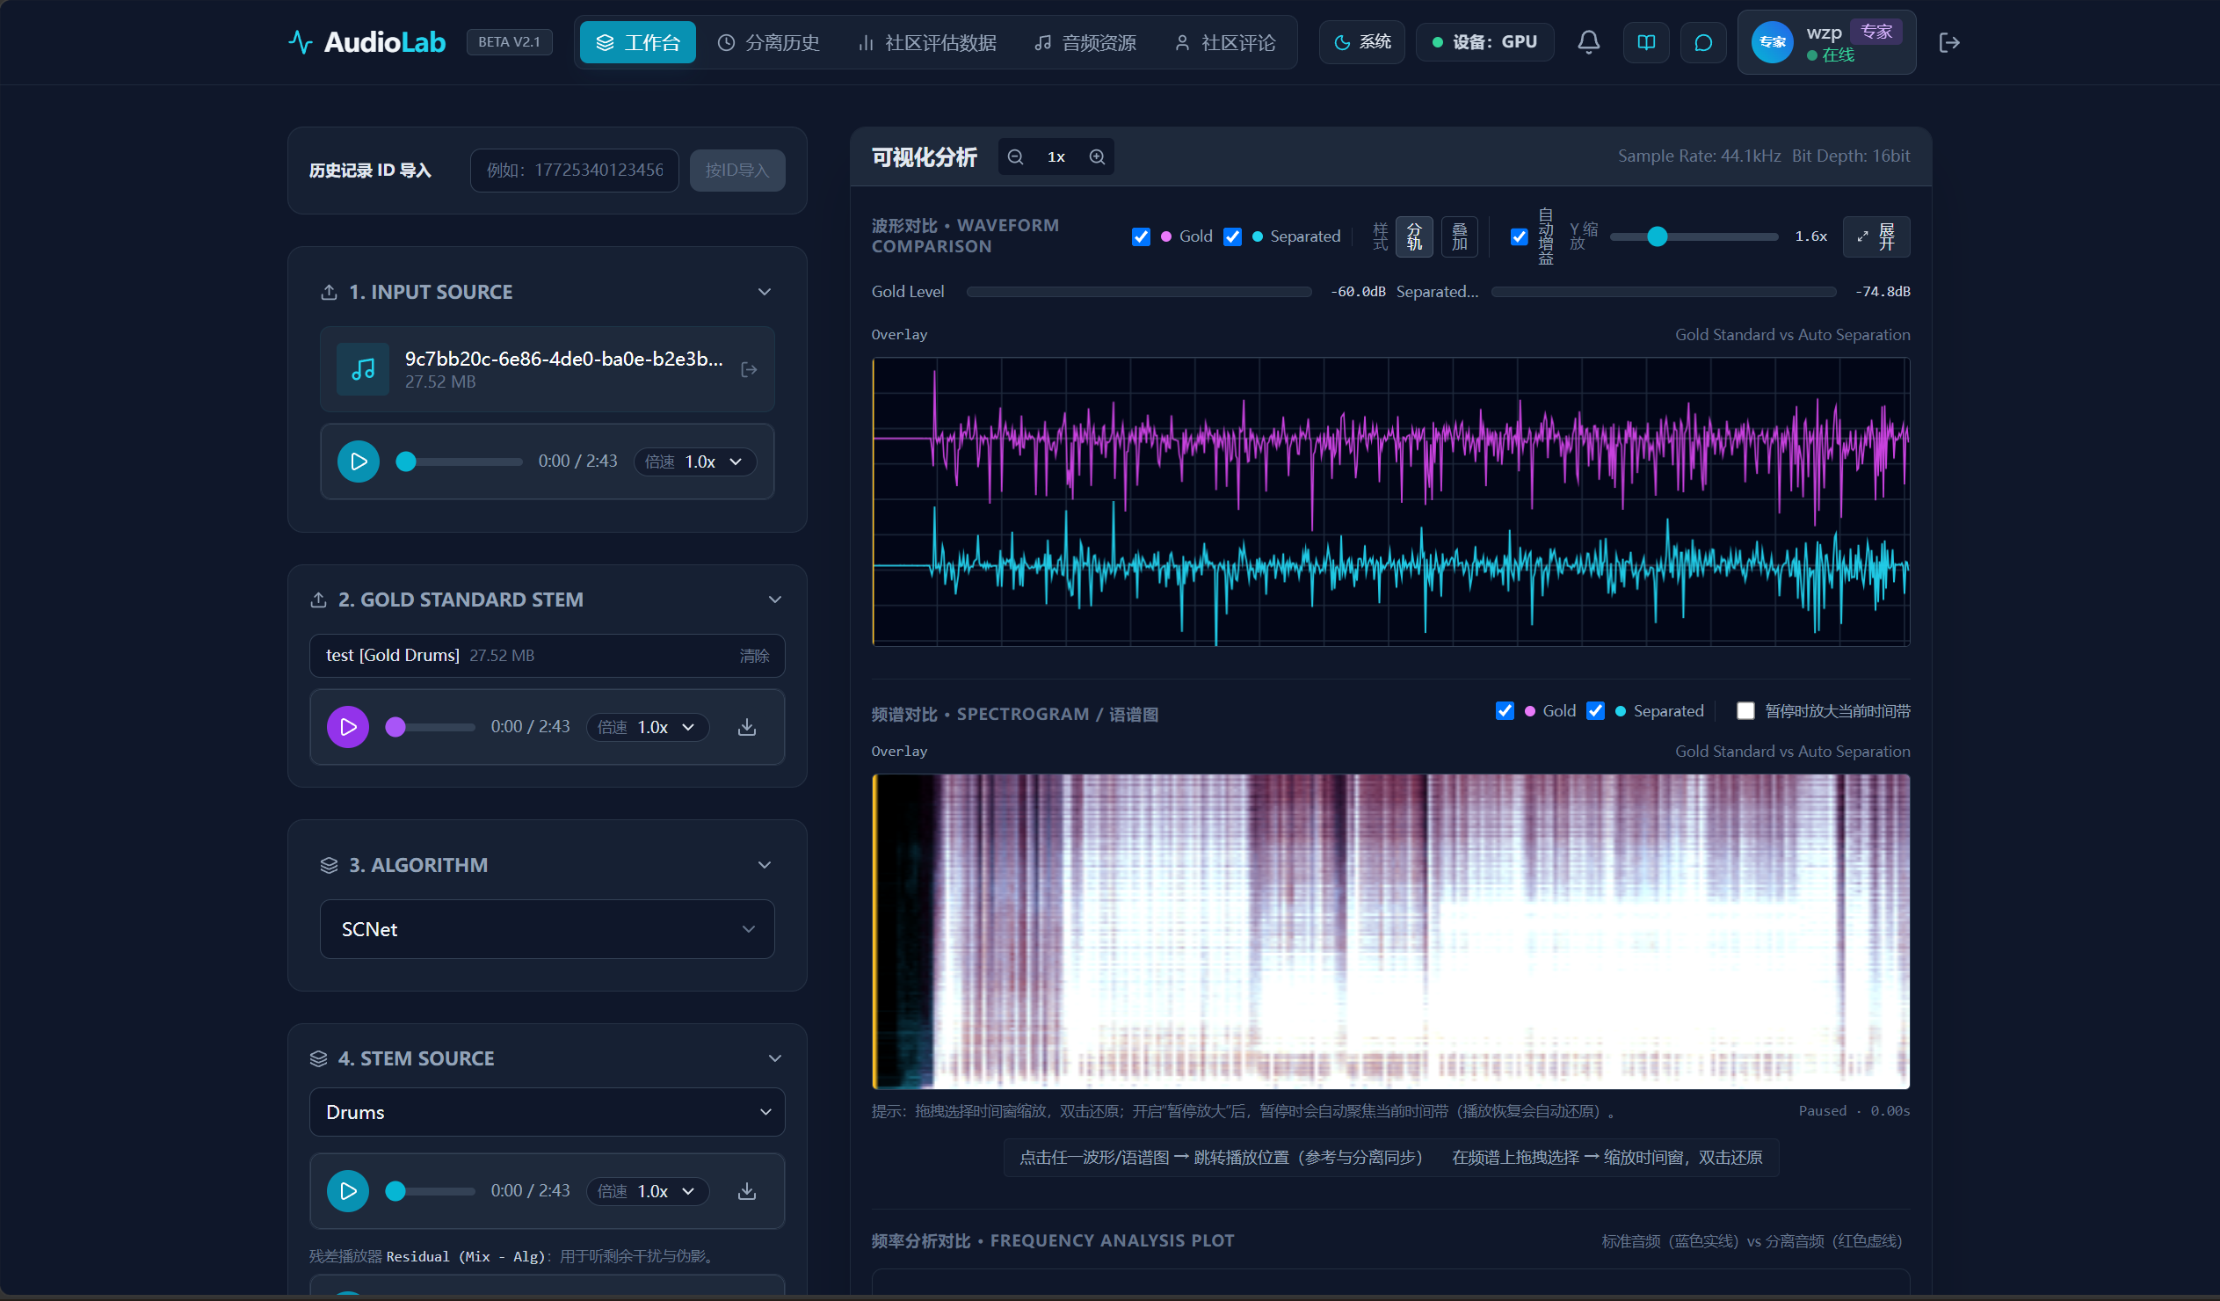
图14 频率分析对比界面
本图展示不同算法在同一音频上的频谱对比。以并排或叠加方式呈现各算法分离结果的频谱图，直观对比不同算法在各频段的能量分布差异。该功能支撑了声部泄漏检测——当某算法在目标声部频段外出现异常能量时，可在频谱图中直接定位，为后续WOC/SOC重叠一致性指标的频带级分析提供可视化依据。
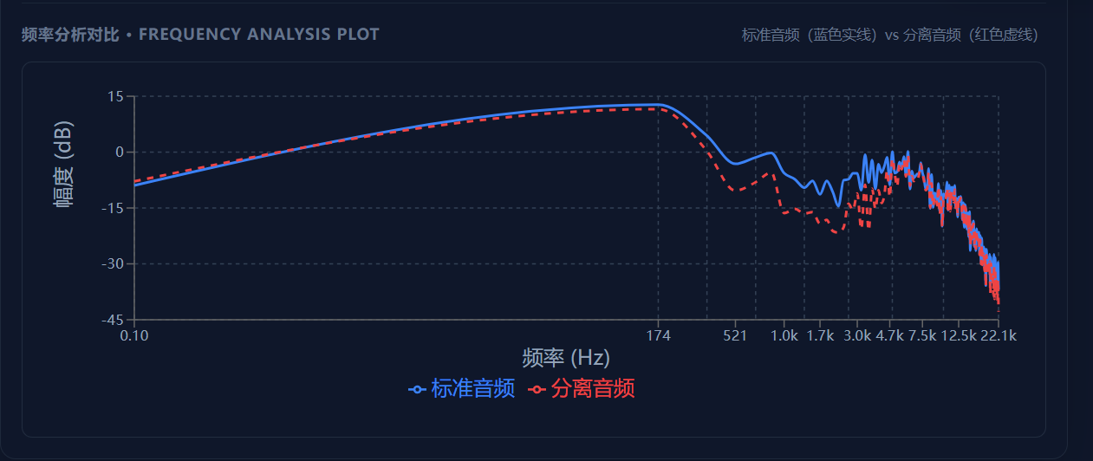

图15 专家评分与实时评分统计界面
本图为本发明系统的主观评价核心界面。左侧为评分面板，专家在双盲条件下（不知晓所听音频对应的算法）对每个声部进行三维度评分：音质（1-5分，衡量清晰度与自然度）、干扰抑制（1-5分，衡量非目标声部残留程度）、伪影控制（1-5分，衡量算法引入的金属音、断续等非自然成分）。所有四个声部的评分一次性批量提交。右侧为实时评分统计图表，展示各算法的得分分布与均值。评分流程参照ITU-R BS.1534-1 MUSHRA规范设计。
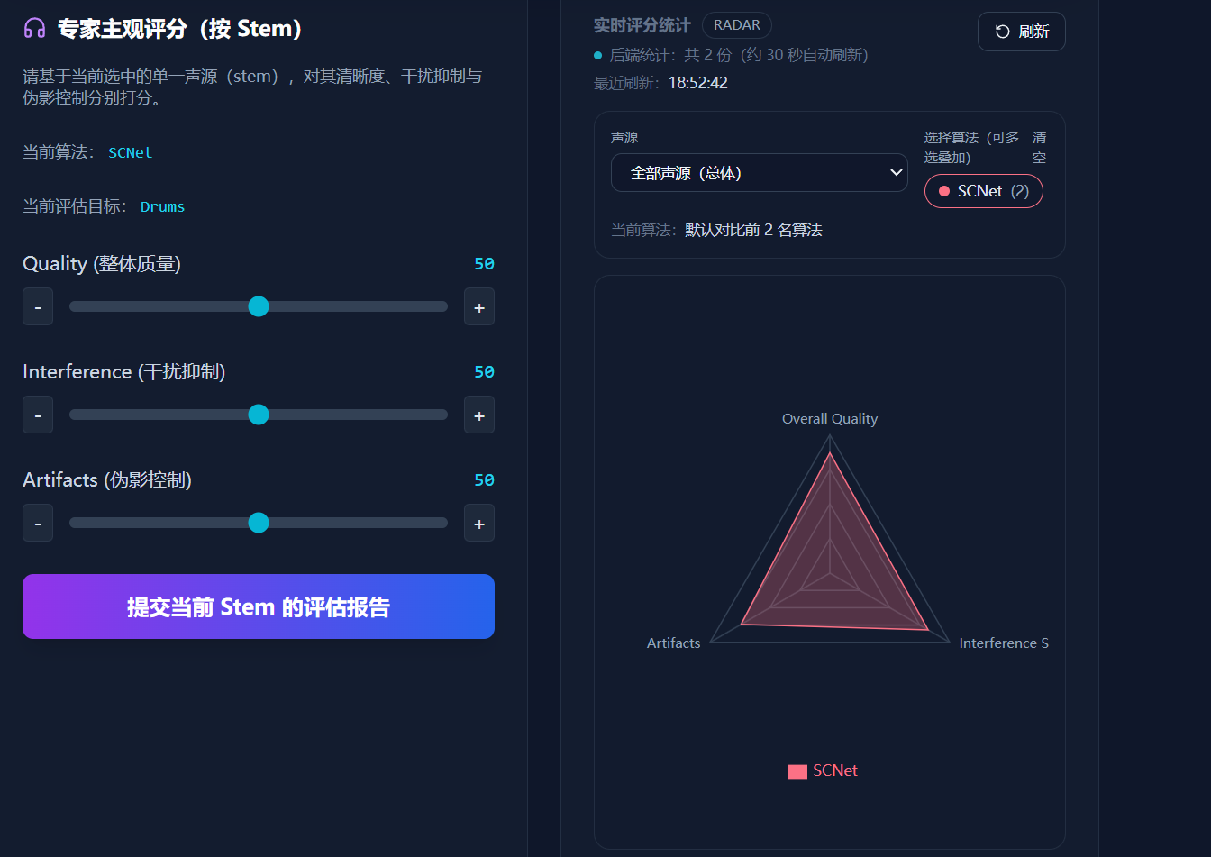

图16 分离历史记录界面
本图展示用户的分离任务历史列表。每条记录包含任务ID、音频名称、使用算法、执行时间、任务状态（排队中/处理中/已完成/已取消/失败）等信息。用户可在此查看历史任务的客观指标结果、下载分离音频文件或跳转至可视化分析页面。任务取消功能支持用户随时终止排队或执行中的任务。
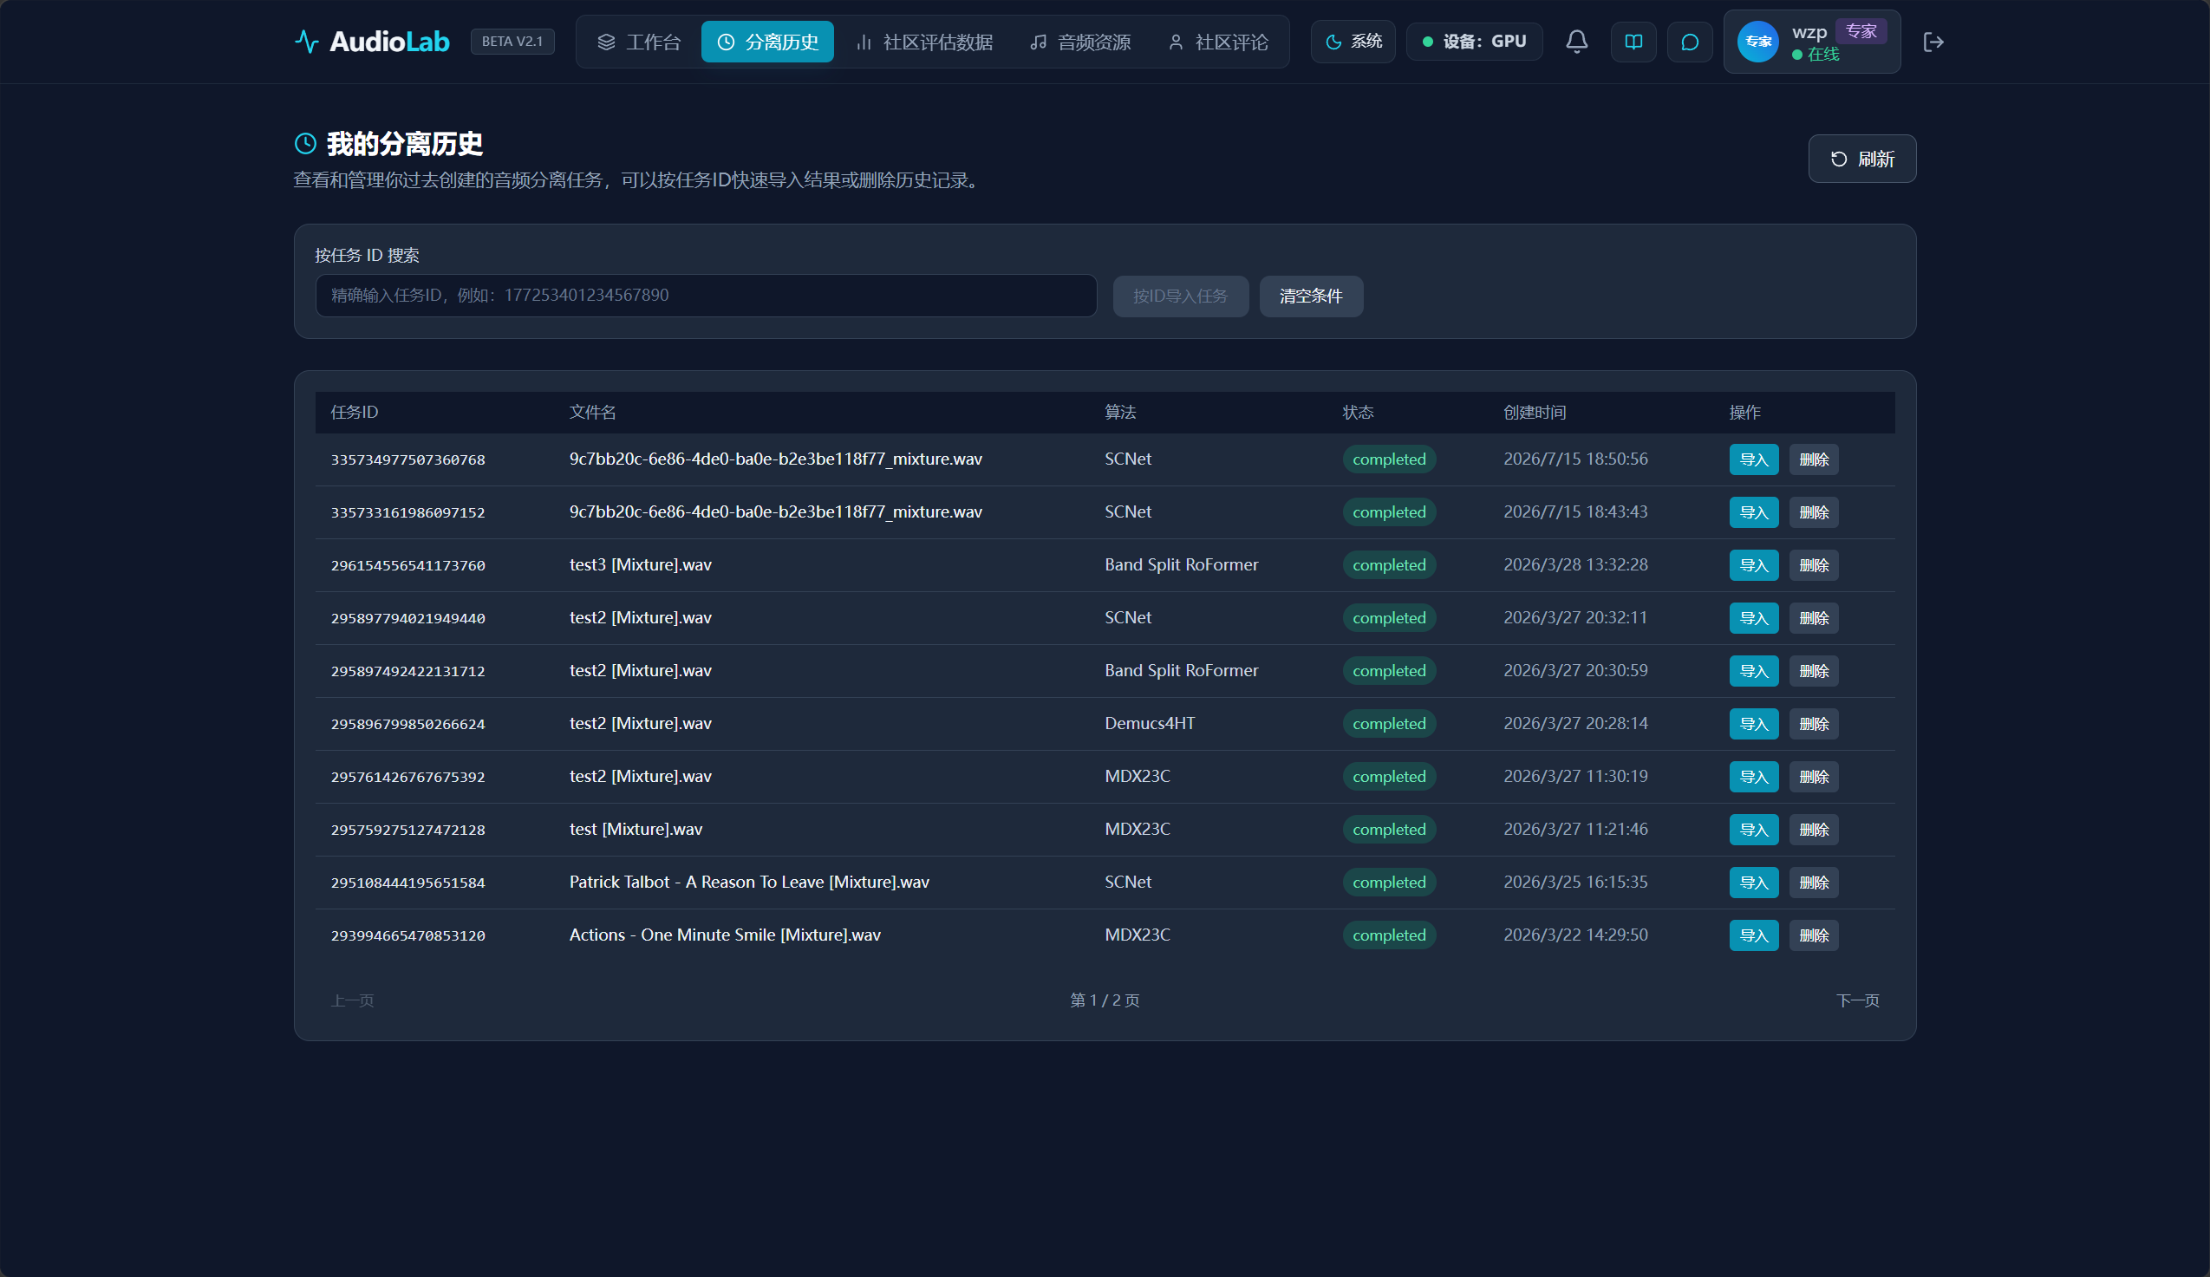

图17 社区评估数据界面
本图展示所有用户公开的评估数据汇总页面。该页面集中呈现各项评测的客观指标均值与标准差、主观评分分布、算法排名等汇总信息，支持按算法、声部、评分维度进行筛选和排序，为研究者提供多维度对比视角。
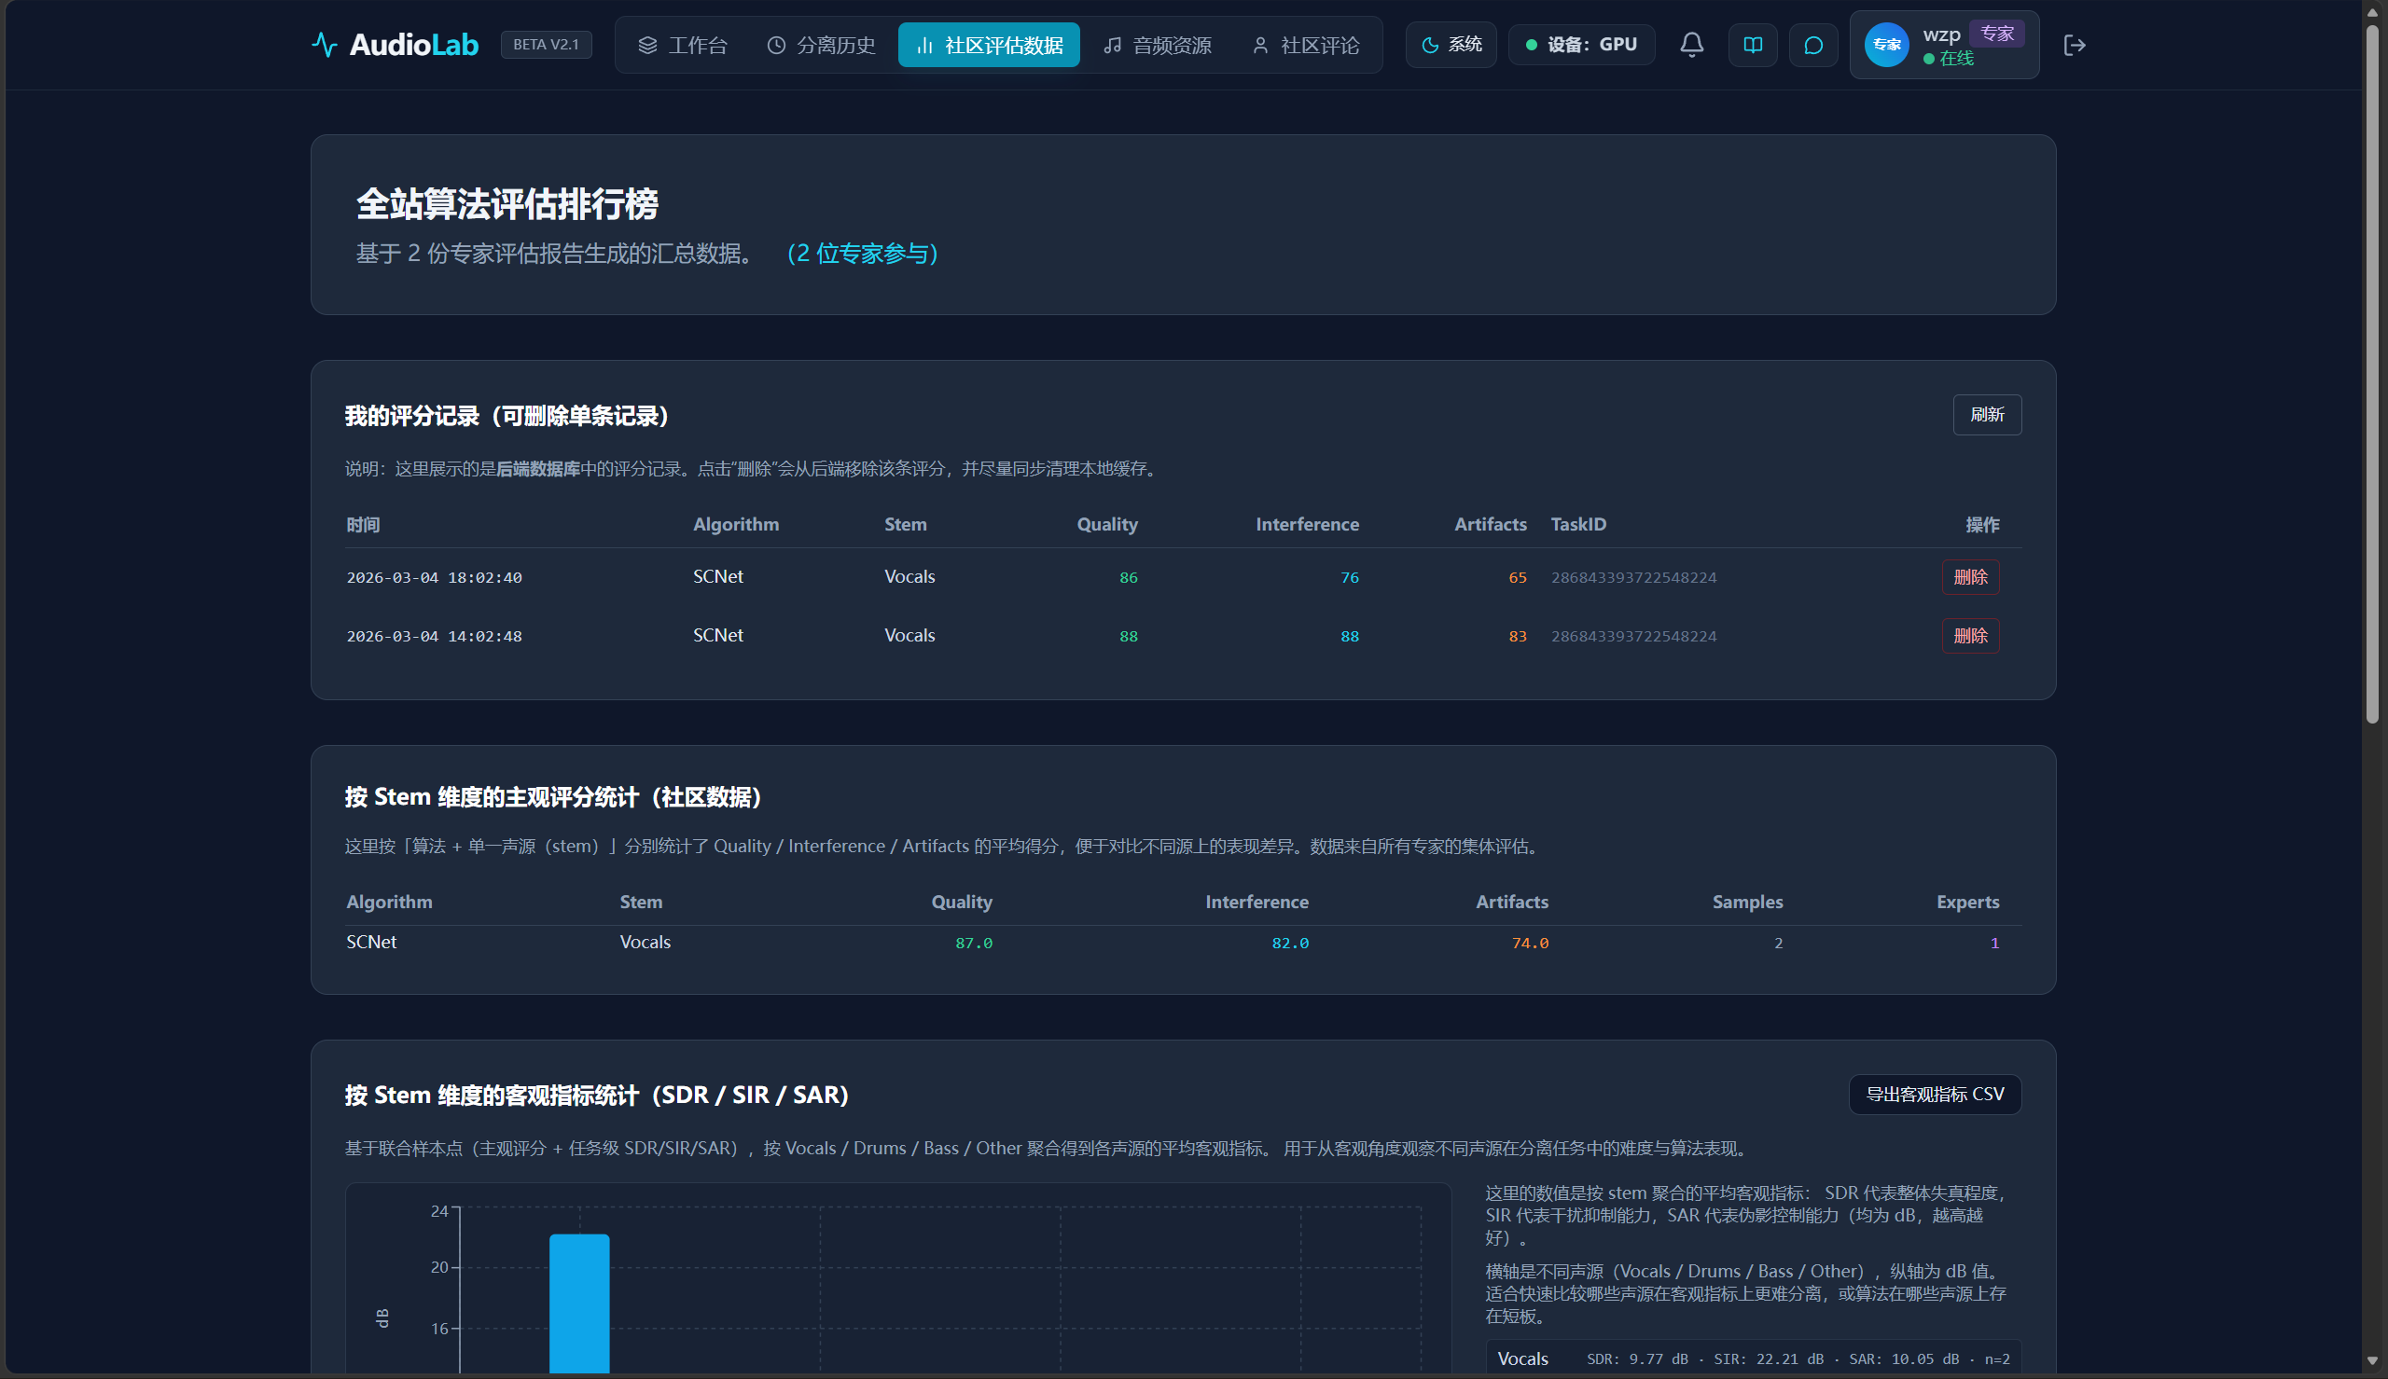

图18 音频资源管理界面
本图展示公共音频资源的管理界面。支持音频文件的上传、浏览、分类筛选和下载。上传时支持捆绑模式——将Mixture与四个Gold Stems打包上传，系统自动解析文件结构并建立关联。资源列表展示文件名、类型、时长、上传者、上传时间等元数据。
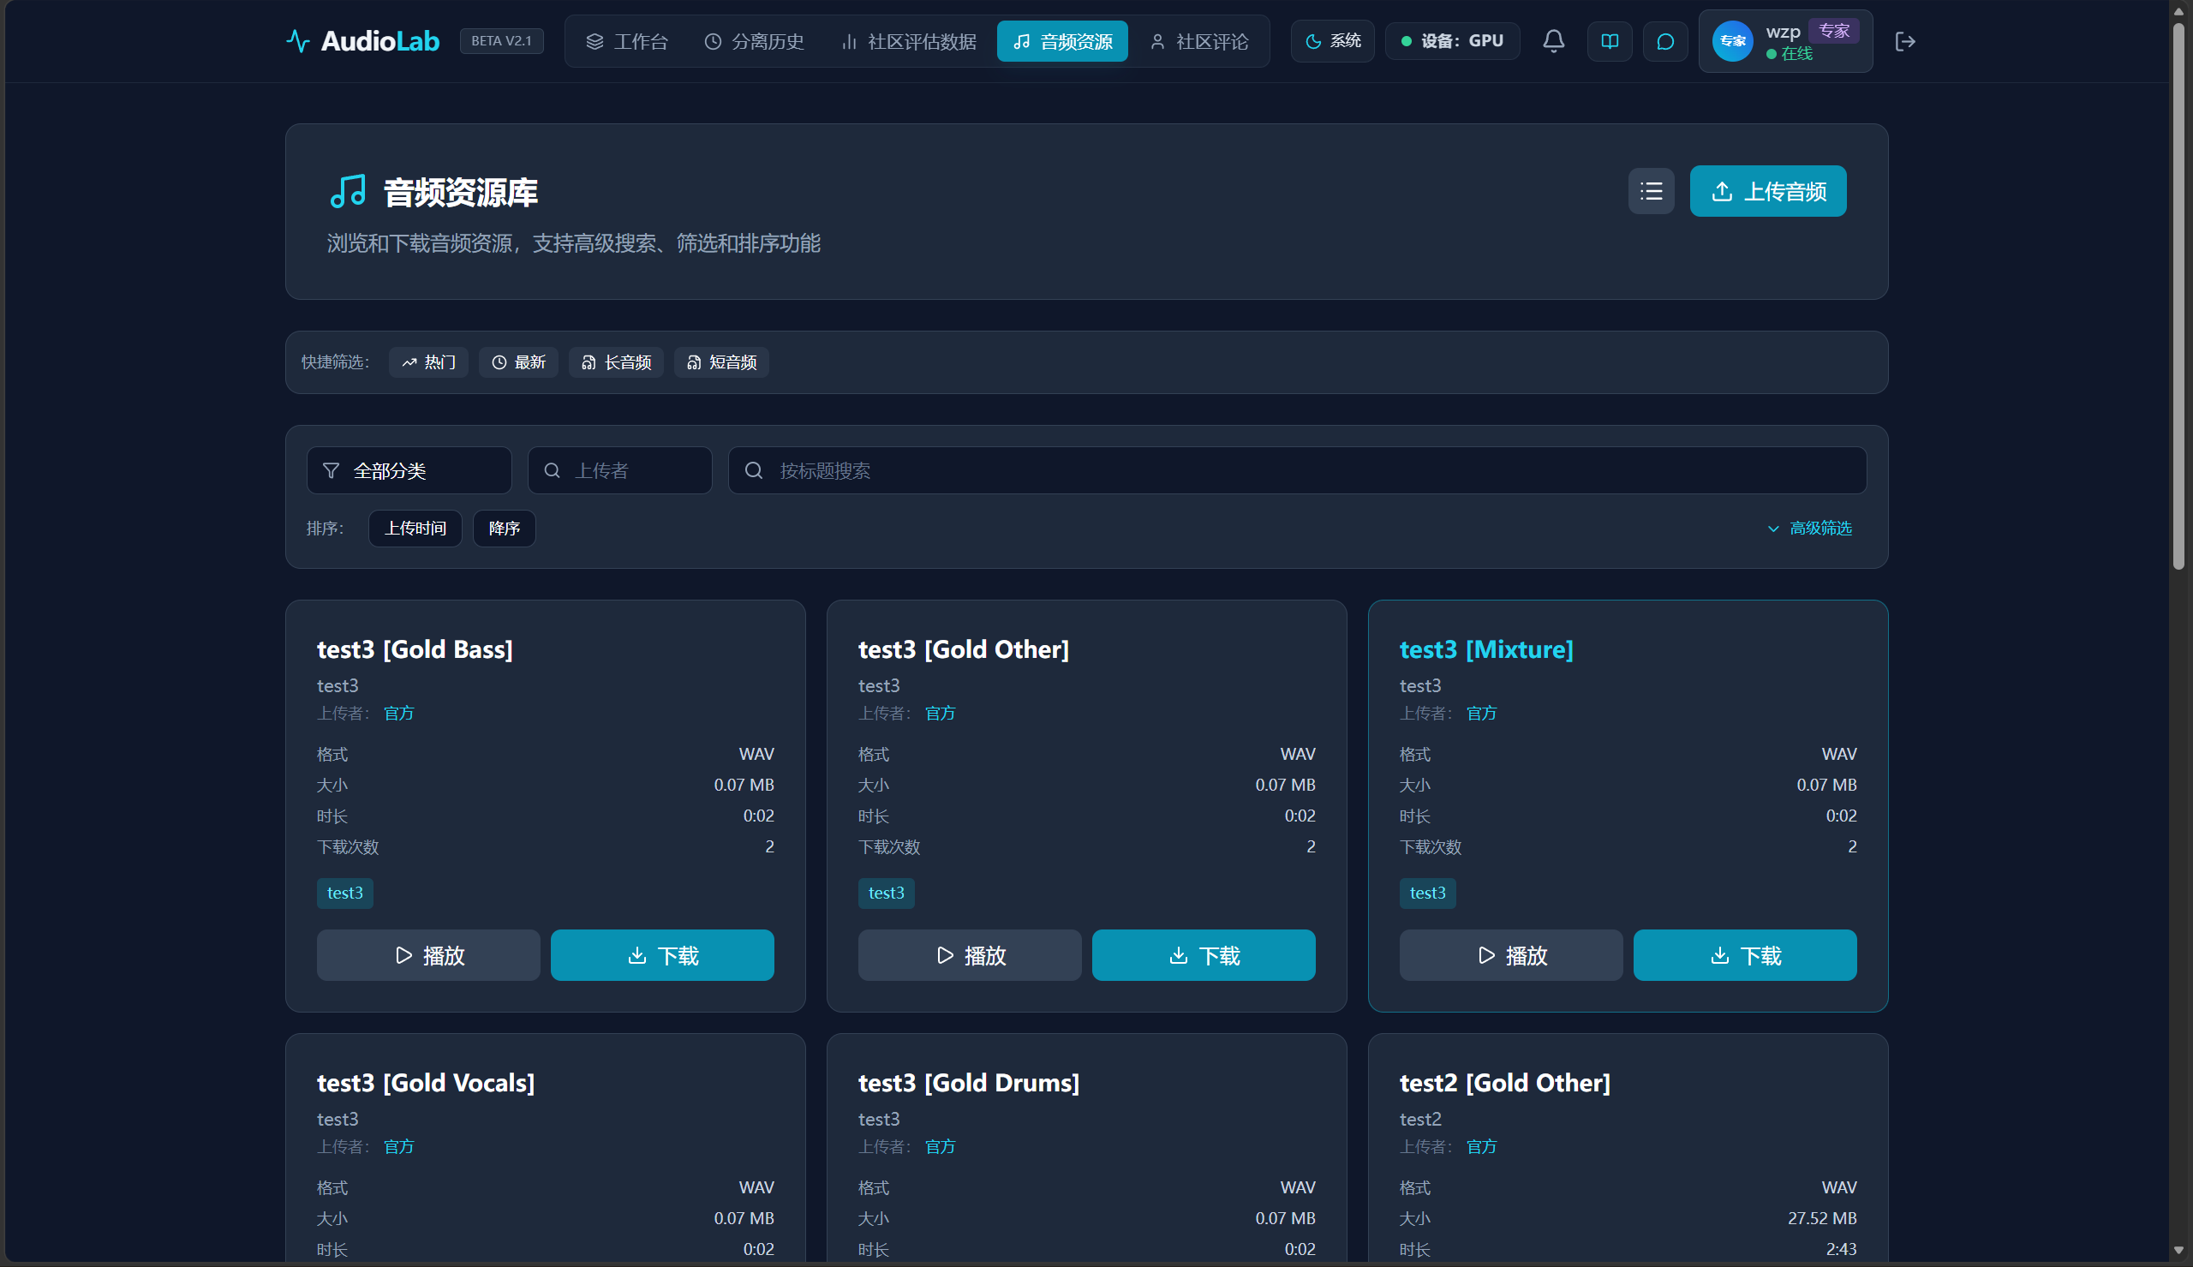

图19 后台管理系统界面
本图为本发明系统的管理员后台面板。包含用户审批（专家资质审核与角色分配）、系统配置管理（键值对配置项，支持separation_compute_mode等运行时参数动态调整）、系统日志审计（记录关键操作的时间、用户、IP、操作描述）以及数据统计仪表盘（用户增长、任务统计、资源统计等可视化图表）。
